Планки для столешниц

Центральный офис - склад: Саратов, Большая Садовая, д.248 тел.: (8452) 726477, https://мксервис.рф

Фото | Артикул | Наименование | Единицы | Цена
 |  |  |  | руб.
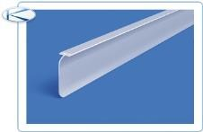 | 5513 | Стыковочная планка Т 28 мм (1514) | шт | 102,00 руб.
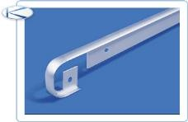 | 5515 | Стыковочная планка 28 мм СКИФ (1517 R9) | шт | 85,00 руб.
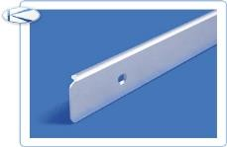 | 5511 | Торцевая планка 28 мм СКИФ (1518 R9) | шт | 92,00 руб.
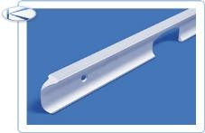 | 5517 | Угловая планка 28 мм СКИФ (1526 R9) | шт | 145,00 руб.
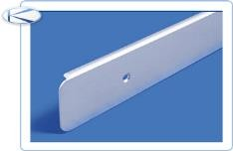 | 5512 | Торцевая планка 38 мм (1519) | шт | 108,00 руб.
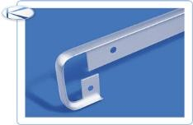 | 5516 | Стыковочная планка 38 мм (1517/1) | шт | 81,00 руб.

